**BÁO CÁO TIẾN ĐỘ CÔNG VIỆC DATN TUẦN 16**

**Nội dung:**

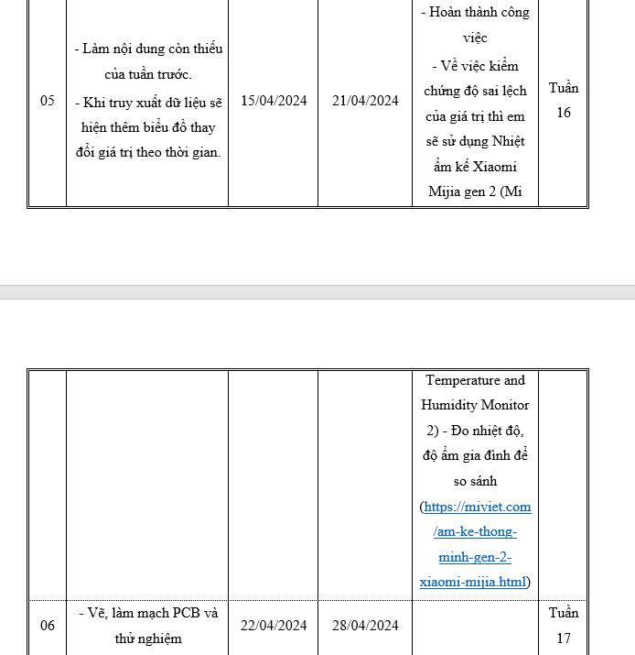

**Kết quả thu được:**

* Truy xuất dữ liệu sẽ hiện thêm biểu đồ thay đổi giá trị theo thời gian:

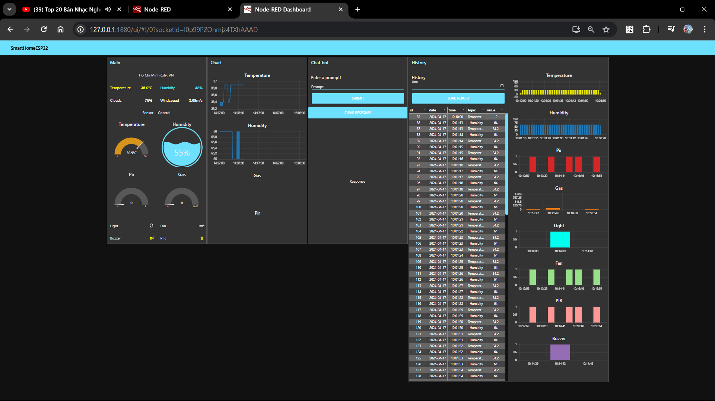

* Kiểm chứng độ sai lệch so với thực tế.

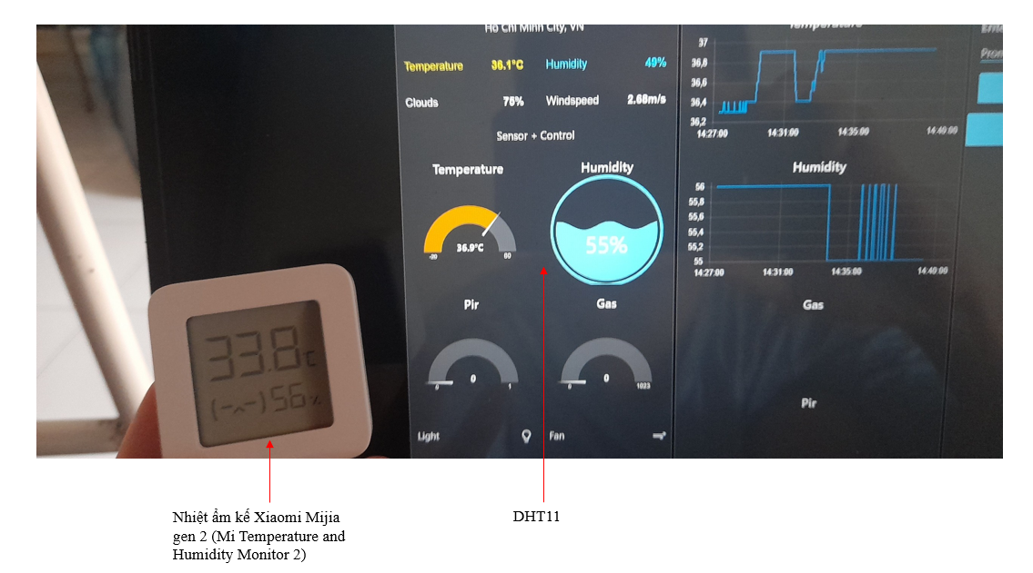

|  |  |  |
| --- | --- | --- |
| Thông số | Nhiệt ẩm kế Xiaomi Mijia gen 2 | DHT11 |
| Loại cảm biến | CMOS | AM2301 |
| Sai số nhiệt độ | ±0.3°C | ±2°C |
| Sai số độ ẩm | ±1.5%RH | ±5%RH |
| Khoảng đo nhiệt độ | 0°C đến 60°C | 0°C đến 50°C |
| Khoảng đo độ ẩm | 20%RH đến 90%RH | 20%RH đến 80%RH |
| Thời gian đo | 2 giây | 2 giây |
| Kích thước | 81 x 71 x 9 mm | 22.5 x 28.5 x 15 mm |
| Kết nối | Bluetooth Low Energy | Dây dẫn |
| Nguồn điện | Pin CR2432 (khoảng 1 năm) | 3.3V hoặc 5V |
| Giá thành | Khoảng 150.000 VNĐ | Khoảng 30.000 VNĐ |

* Nhận xét:

+ Sai số về nhiệt độ: giá trị đo được của nhiệt ẩm kế thấp hơn so với DHT11.

+ Sai số về độ ẩm: giá trị đo được của nhiệt ẩm kế xấp xỉ với DHT11.

* Kết luận: Sai số về độ ẩm không đáng kể, nhưng sai số về nhiệt độ có phần hơi lớn.